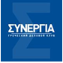
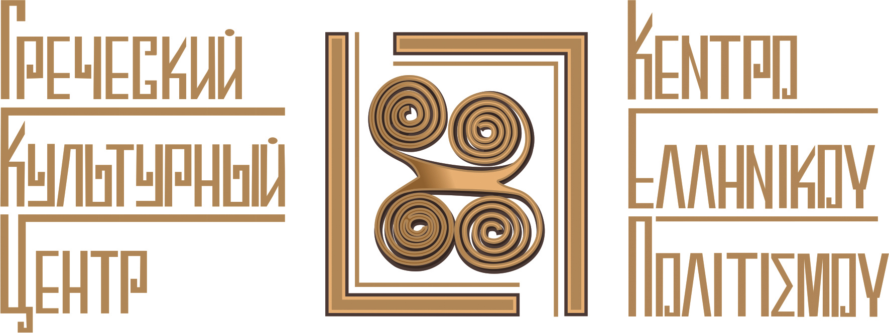
Москва, 2 мая 2017г.

Дорогие друзья, дорогие соотечественники!
По случаю памятной даты ГЕНОЦИДА греческого и в целом христианского населения Османской Империи, Греческий Культурный Центр-ГКЦ и Клуб греческих предпринимателей «Синергия - Συνεργία», при информационной поддержке Московского Общества Греком и Греческого Клуба «Ромиосини», приглашают Вас на вечер памяти «Геноцид – право на память», которое состоится в пятницу 19 мая 2017г. в Московском доме национальностей (зал № 2), в 18.30

В программе мероприятия:
- Показ документального фильма «Μνήμη μου, σε λένε Πόντο – μέρος 2^{ο}» - «Память моя – Понт – часть вторая», с участием ведущего современного исследователя вопросов геноцида, профессора Константиноса Фотиадиса (на греческом языке, с субтитрами на русском) продолжительностью 45 минут.
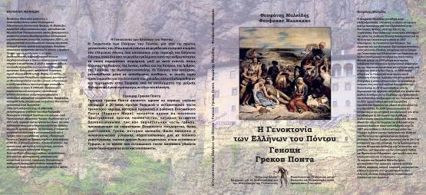
- Презентация недавно выпущенных книг – билингв (на русском и греческом языках) «Геноцид Греков Понта» и «Геноцид Греков (Фракия - Малая Азия- Понт)» ведущего греческого историка-исследователя Теофаниса Малкидиса, с участием самого автора, специально приезжающего в российскую столицу по этому случаю.

- Краткий исторический обзор: «Геноцид христианского населения Османской Турции (1908-1923гг.). Греко-турецкая война 1919-1923 гг. – малоазийская катастрофа. Эллинизм в регионе. Историческая справка со времен античности до нового времени (VIII в. до н.э. – 1923 год н.э.). - Обсуждение.
Ждем Вас по адресу:
Государственное учреждение города Москвы
"Московский дом национальностей"
Москва, ул. Новая Басманная, д. 4, зал № 2 (метро "Красные ворота")

За дополнительной информацией заинтересованных просим обращаться в Греческий культурный центр по тел. 7084809/10, а также следить за обновлением информации на сайте www.hecucenter.ru

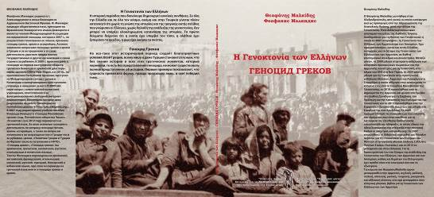

информационные партнеры
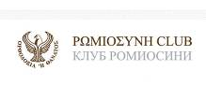

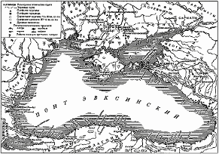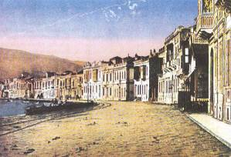

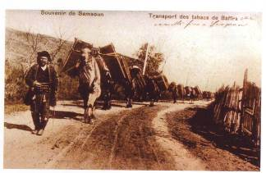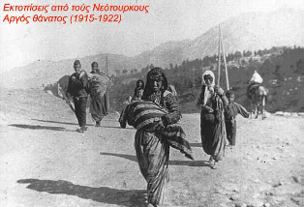

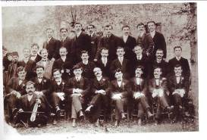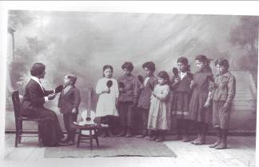

Μόσχα, 2 Μαΐου 2017
Αγαπητοί φίλοι!
Με την ευκαιρία επετειακής ημέρας μνήμης της Γενοκτονίας του Ελληνισμού της Οθωμανικής Αυτοκρατορίας, το Κέντρο Ελληνικού Πολιτισμού και ο Σύλλογος Ελλήνων Επιχειρηματιών «Συνεργία» σας προσκαλούμε στην εκδήλωση «Γενοκτονία – δικαίωμα στη μνήμη», η οποία θα πραγματοποιηθεί την Παρασκευή 19 Μαΐου 2017 (ώρα 18.30), στις εγκαταστάσεις του Οίκου Εθνοτήτων της Μόσχας (αίθουσα Νο 2).
Το πρόγραμμα της εκδήλωσης περιλαμβάνει:
- Προβολή ντοκιμαντέρ με τη συμμετοχή του σημαίνοντος Έλληνα ερευνητή των ζητημάτων της Γενοκτονίας, καθηγητού κ. Κωνσταντίνου Φωτιάδη «Μνήμη μου σε λένε Πόντο – μέρος 2^{ο}» στην ελληνική, με υπότιτλους στη ρωσική, διάρκειας 45΄.
- Пαρουσίαση των προσφάτως κυκλοφορηθεισών δίγλωσσων βιβλίων (ελληνική και ρωσική) «Η Γενοκτονία των Ελλήνων του Πόντου» και «η Γενοκτονία των Ελλήνων (Θράκη-Μικρά Ασία-Πόντος)» του γνωστού Έλληνα ιστορικού-μελετητή, ειδικευμένου σε ζητήματα της Γενοκτονίας, Θεοφάνη Μαλκίδη, ο οποίος θα αφιχθεί στη ρωσική πρωτεύουσα ειδικά για την εκδήλωση.
- Σύντομη ιστορική επισκόπηση: Σύντομη ιστορική επισκόπηση από την αρχαιότητα έως τους νεότερους χρόνους (8ος αι. π.Χ. -1923 μ.Χ.) «Η γενοκτονία του χριστιανικού πληθυσμού της Οθωμανικής Αυτοκρατορίας (1908-1923). Έλληνο-τουρκικός πόλεμος 1919-1923 – Μικρασιατική Καταστροφή.. – Συζήτηση.

Σας περιμένουμε στη διεύθυνση:
Οίκος Εθνοτήτων Μόσχας,
4, Novaya Basmannaya str., αίθουσα Νο 2,
(metro station “Krasnie vorota”), Moscow.

Για περισσότερες πληροφορίες δύνασθε να απευθύνεσθε στη γραμματεία του Κ.Ε.Π. στα τηλέφωνα 7084809/10, καθώς και να αντλείτε ενημέρωση από το Δικτυότοπό μας www.hecucenter.ru

Στήριξη ενημέρωσης

